HOJA TÉCNICA DEL PRODUCTO

G

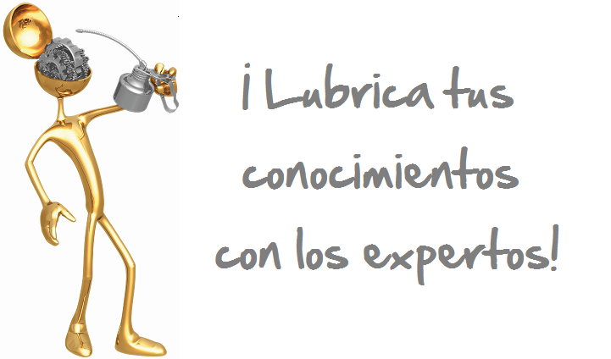

SL-M2 “S”
GRASA MULTI-USO PARA EXTREMA
PRESION

DESCRIPCION DEL PRODUCTO

SL-M2 “S” es un nuevo producto sintético formulado con bisulfuro de molibdeno para obtener lo óptimo en protección anti-desgaste y contra extrema presión. Es prácticamente neutral en pH y es extremadamente resistente al agua. Por lo tanto, no se afecta con el agua (fría o caliente), vapor o la mayoría de los ácidos o sales.

Cuando SL-M2 “S” encuentra grandes cargas y ocurre lubricación de frontera, se activa el bisulfuro de molibdeno para formar una película continua mono molecular. Esta película en las superficies metálicas resiste el roce metal con metal y reduce el desgaste en la “lubricación de contacto”.

SL M-2 “S” also will lubricate better under hydrodynamic lubrication conditions because of the exceptional mechanical stability of this grease. Additionally, its high drop point makes SL M-2 “S” a far superior multi-use grease.

DIRECTIONS: Shake can well before use. Can temperature should be 18˚C (65˚F) or warmer. WARNING: Never use direct heat to warm aerosol cans! Only warm water should be used!) Insert plastic extender tube for pin point application. Apply liberally to area to be lubricated. Wipe off excess.

Sentinel’s “S” line of spray lubricants are non-ozone depleting products specially formulated for industry.
Sentinel’s “S” line contains no CFC’s, HCFC’s, Methyl chloroform, or any other material known to affect the stratospheric ozone.

CARACTERISTICAS TIPICAS

Grado NLGI 2 ASTM D-1092
Penetración Trabajada 265-295 ASTM D- 217
Punto de Goteo Ninguno ASTM D-2265
Estabilidad a la Oxidación -1 ASTM D- 942
Caída de Psi @ 100 hrs
Prevención de Herrumbre, Sin Manchas 1a ASTM D-1743
Lavado por Agua .9 ASTM D-1264
Presión Extrema 34+ (80) ASTM D-2509
Carga Timken OK, Kg (Lb)
Desgaste en las Cuatro Bolas .4mm ASTM D-2266
Sólidos MoS₂
Apariencia Metálica Oscura
Clasificación USDA H-2
Peso Neto por Aerosol de 20 oz 15 oz. (425g)

PIN # 01028

PARA ORDENAR o POR INFORMACION ADICIONAL

